Creación de un submenú llamado Estructura de Fondeo

- Incorporación en el menú:
Considerando los cambios solicitados en el requerimiento anterior “Reordenamiento y mejoras del menú de la herramienta”, incluir en el módulo Estructura Financiera un submenú que se llame Estructura de Fondeo, se debe ver de esta forma:
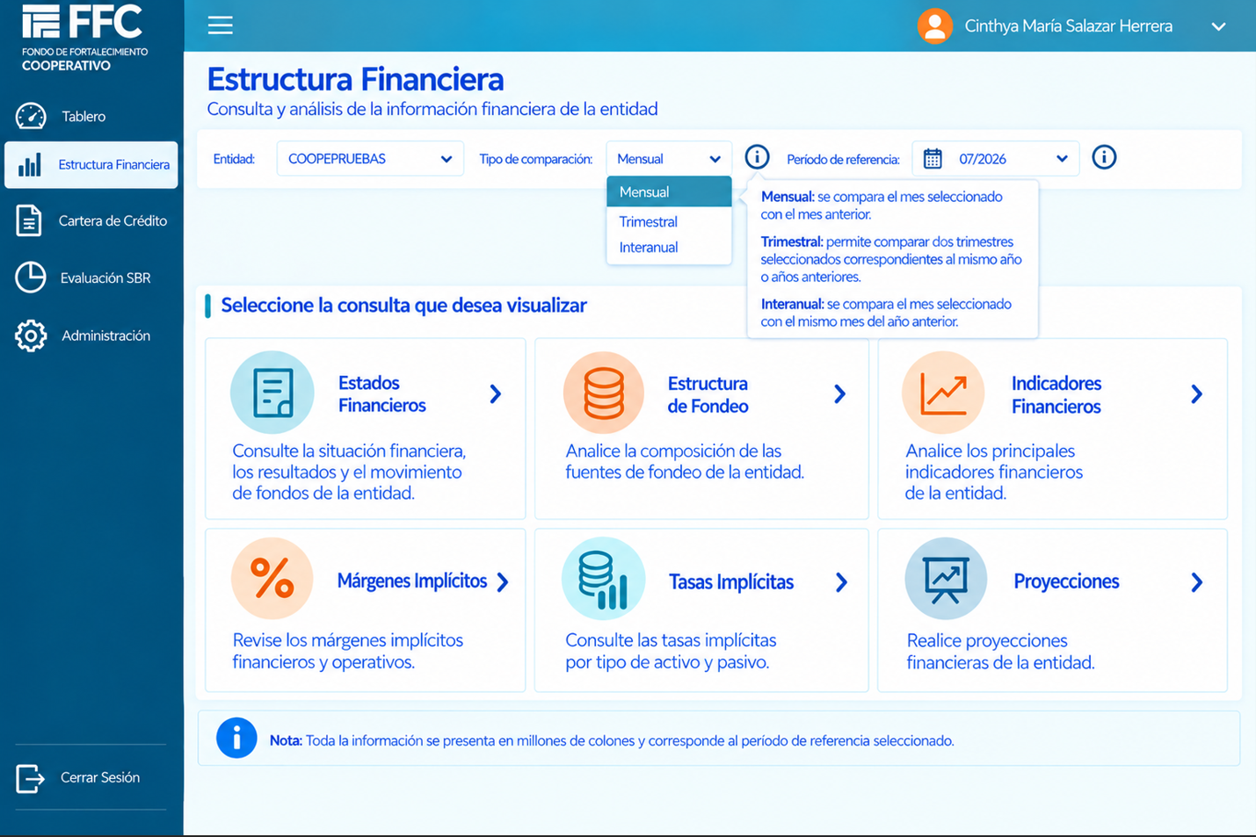

- Visualización inicial:
Al dar click en la pestaña “Estructura de Fondeo” se debe desplegar dos pestañas uno que se llama indicadores y otra gráficos, importante tendrá la opción de escoger la entidad de acuerdo al usuario que este manejando la herramienta, escoger entre los diferentes gráficos y esta sección permitirá escoger un período inicial y otro final para ver el histórica en un rango de tiempo. Debe verse de esta manera:
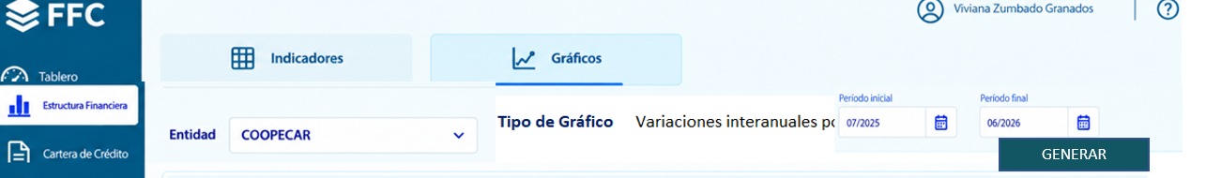

Al escoger el gráfico, las fechas y darle click en generar se debe visualizar lo siguiente:

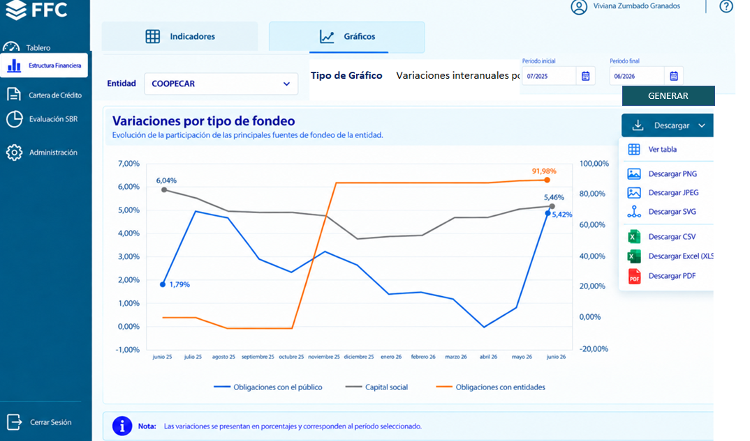

* Nota: es importante que se mantengan las modificaciones solicitadas en el requerimiento de mejoras en la herramienta para que el descargar la información o las tablas mantenga el mismo estilo solicitado en todas las opciones. Además este requerimiento incluye la forma que deben llevar los gráficos y como calcularlos, pero todos deben mantener el diseño y tabla de colores que ya se indico en el requerimiento indicado de mejoras de la herramienta. El estilo se debe mantener siempre.

- Incorporación y visualización de indicadores:
En el anexo No1 se especifica una pestaña con los indicadores que vamos a incorporar en esta sección, en la hoja indicadores, ya estos están calculados es solo incorporarlos en esta sección. Se deben visualizar de la siguiente forma:
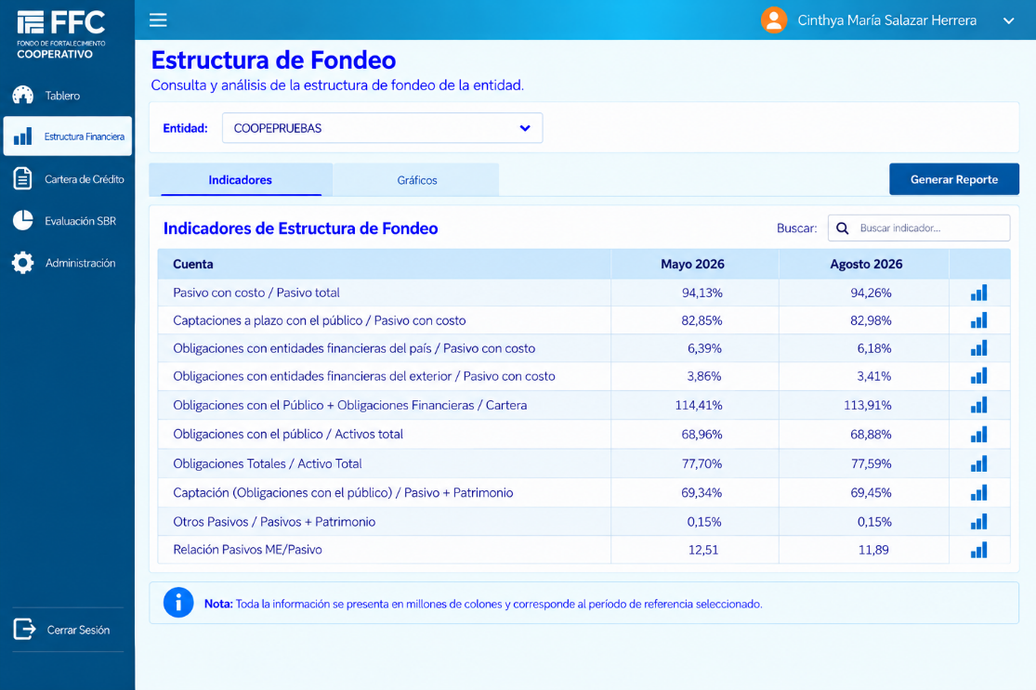

- Incorporación de gráficos:
La opción de permitir escoger los gráficos debe mostrar una lista desplegable con estas opciones:
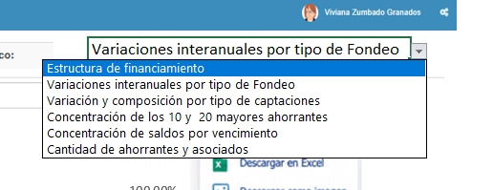

En el excel anexo No 1 en la hoja estructura de fondeo aparece en excel la visualización y la lista.

Tipo de grafico:
- Estructura de financiamiento: el desarrollo de la fórmula, cuentas e información para mostrar este gráfico está en Anexo No 1 EF hoja gráfico-línea B2, la imagen que debe mostrar es la siguiente:
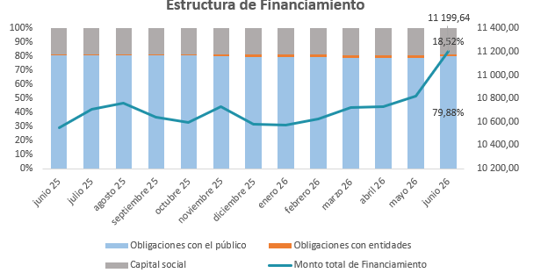

Cuando se indique descargar tabla esta es la información que debe desplegar:

- Variaciones interanuales por tipo de fondeo: el desarrollo de la fórmula, cuentas e información para mostrar este gráfico está en Anexo No 1 EF hoja gráfico-línea B34, la imagen que debe mostrar es la siguiente:
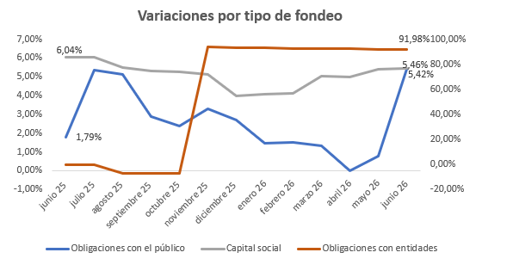

Cuando se indique descargar tabla esta es la información que debe desplegar:

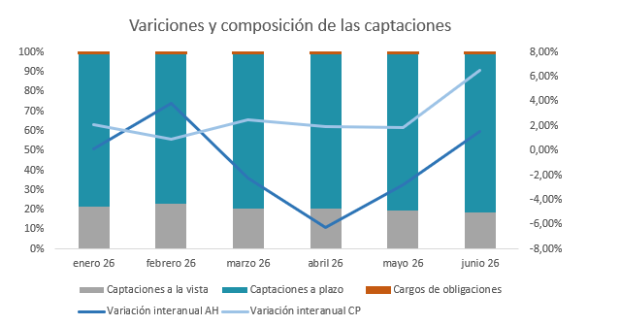
- Variaciones y composición de las captaciones: el desarrollo de la fórmula, cuentas e información para mostrar este gráfico está en Anexo No 1 EF hoja gráfico-línea B64, la imagen que debe mostrar es la siguiente:

- Concentración de los 10 y 20 mayores ahorrantes: el desarrollo de la fórmula, cuentas e información para mostrar este gráfico está en Anexo No 1 EF hoja gráfico-línea B91, la imagen que debe mostrar es la siguiente:

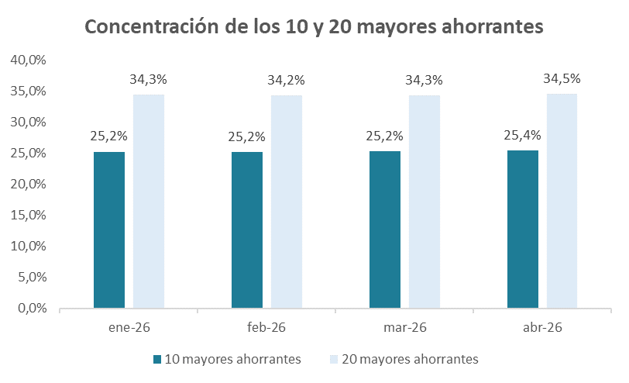

Cuando se indique descargar tabla esta es la información que debe desplegar:

- Concentración de saldos por vencimiento: el desarrollo de la fórmula, cuentas e información para mostrar este gráfico está en Anexo No 1 EF hoja gráfico-línea B112, en este caso debe generar información desde el archivo xml tabla de vencimiento de obligaciones, generar una validación del tipo de plazo y el saldo del principal, en el anexo se adjunta un ejemplo del archivo, la imagen que debe mostrar es la siguiente:
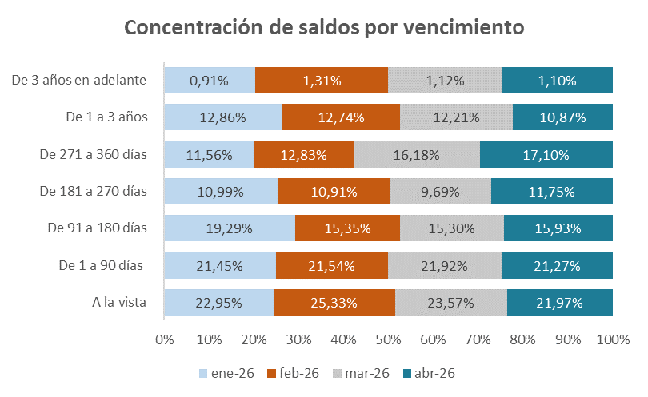

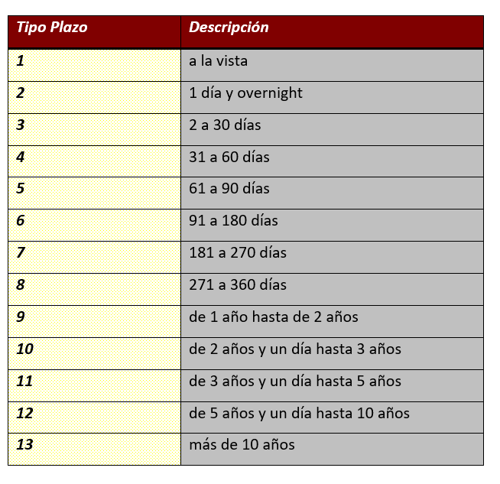
- Para determinar lo que corresponde el valor del tipo de plazo debe seguir la siguiente tabla de convalidación:

Cuando se indique descargar tabla esta es la información que debe desplegar:

- Cantidad de asociados y ahorrantes: el desarrollo de la fórmula, cuentas e información para mostrar este gráfico está en Anexo No 1 EF hoja gráfico-línea B160, en este caso debe generar información desde el archivo xml contable_cargadatosadcionales, se adjunta en la hoja Cont_cargadatosadicionales0326 un ejemplo del archivo y la cuenta que se debe utilizar para los asociados, los ahorrantes se hace un cuenta de los ID por acredeor del archivo xml pasivo_contable 210, el gráficos se debe ver de esta forma:
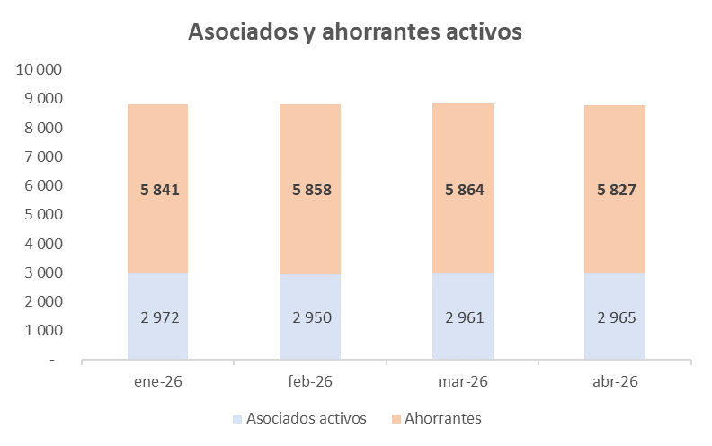

Cuando se indique descargar tabla esta es la información que debe desplegar:

